ELABORACION DEL CUADERNILLO

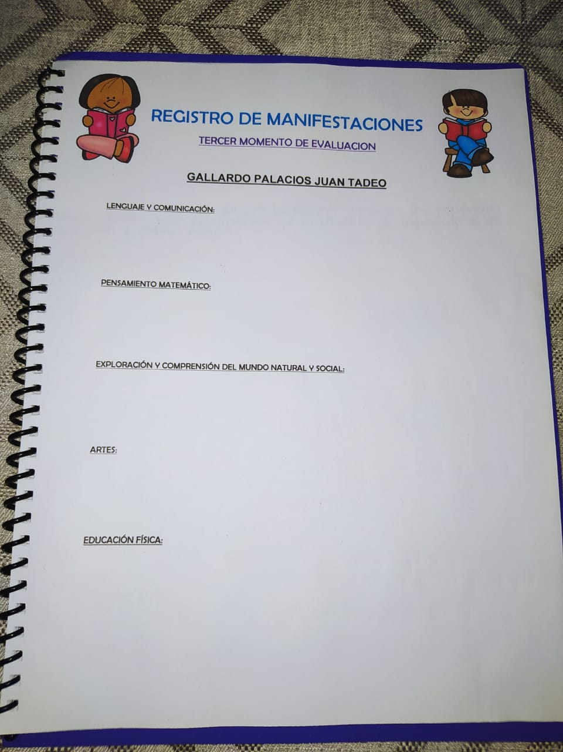HOJAS PARA CADA ALUMNO

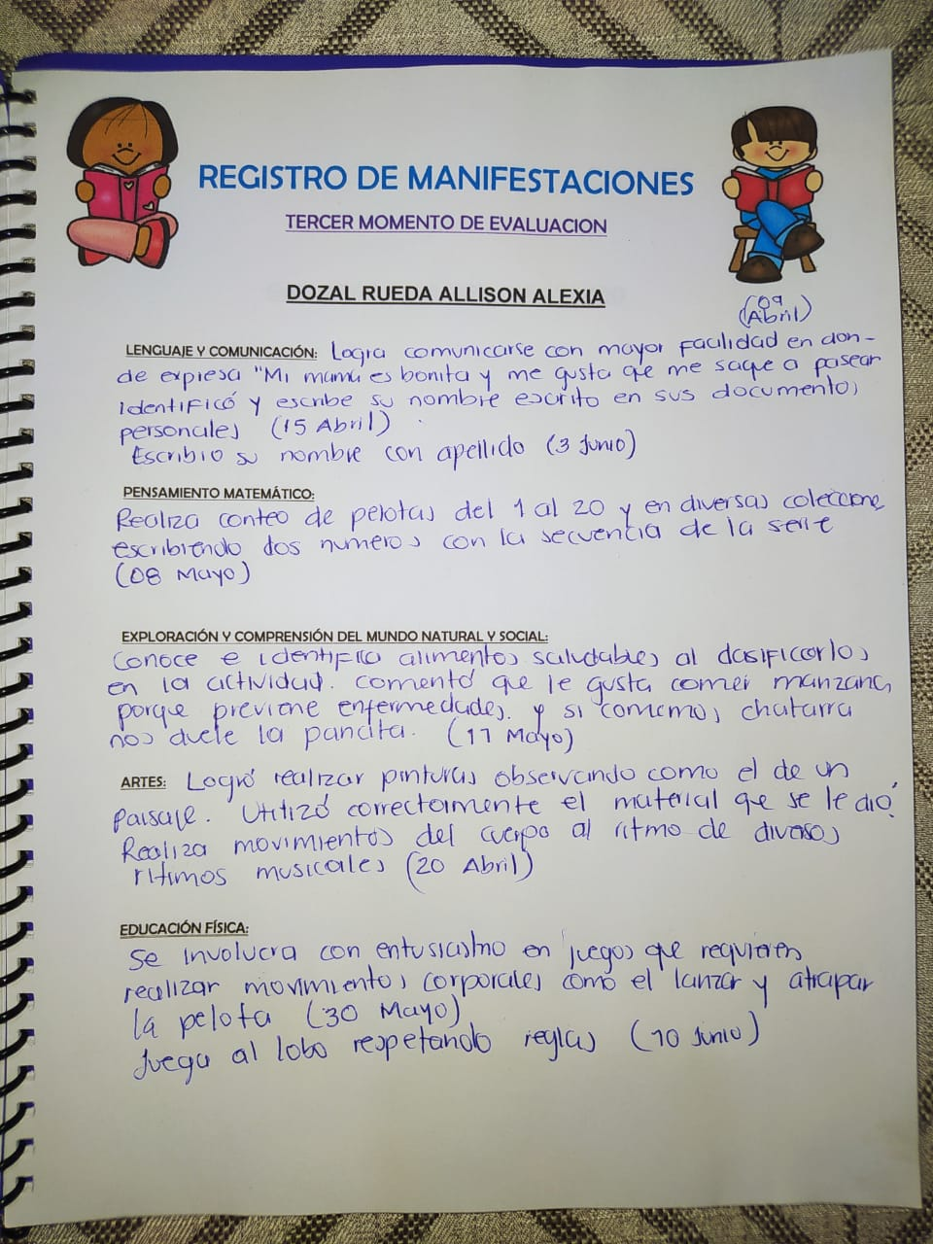CONCENTRADO DE MANIFESTACIONES DE LOS ALUMNOS

